Annual International Student Survey 2021

Erasmus Student Network Nederland | Landelijke Studentenvakbond | Interstedelijk Studenten Overleg April 2021

Achtergrond
De AISS 2021 is de vierde editie van de Annual International Student Survey (AISS), een gedeeld project van het Erasmus Student Network (ESN) Nederland, de Landelijke Studentenvakbond (LSVb) en het Interstedelijk Studenten Overleg (ISO). De afgelopen jaren is het aantal internationale studenten dat in Nederland studeert, voor een uitwisseling dan wel een volledige studie, toegenomen.¹ Er is steeds meer discussie over de internationalisering van het Nederlandse hoger onderwijs en de positie van internationale studenten in Nederland.² ESN, de LSVb en het ISO delen daarom een behoefte aan meer inzicht in de positie van internationale studenten in Nederland, om zo na te gaan waar ruimte voor verbetering ligt. In 2018 is door deze drie organisaties besloten tot een inventarisatie van de positie van internationale studenten in Nederland, resulterend in de eerste editie van de AISS. Om de positie van internationale studenten goed te blijven monitoren, is besloten de inventarisatie jaarlijks te laten terugkeren, resulterend in dit rapport van de vierde editie.

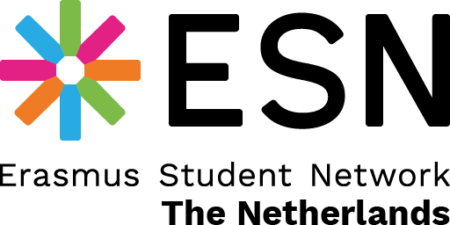

1https://www.onderwijsinspectie.nl/documenten/rapporten/2021/04/14/de-staat-van-het-onderwijs-2021;
https://www.nuffic.nl/nieuws/nuffic-publiceert-nieuwe-cijfers-internationale-studenten
2https://www.onderwijsinspectie.nl/actueel/nieuws/2019/09/06/themaonderzoek-ontwikkeling-internationale-studenten

Inhoudsopgave

Inleiding 4
Motivatie 4 Betrokken partijen 4
Methode en verantwoording 5
Representativiteit 5
Vragenlijst 5 Verspreiding en promotie 5
Beschrijvende statistieken 6
Nationaliteit 6
Verblijfsduur 6 Instelling en opleiding 7
Resultaten 9 Onderwijs en hogeronderwijsinstellingen 9 Sociale inclusie 13 Welzijn 16
Huisvesting 19 Werk en stage 22 Zorgverzekering 26 Het Nederlandse systeem 28 Redenen om (niet) te blijven 31 Noodzakelijkste verbeteringen 32
Conclusies en aanbevelingen 34

Inleiding

Motivatie
Het aantal internationale studenten in Nederland groeit gestaag.³ In 2019/2020 studeerden er meer dan
85.000 internationale studenten aan een Nederlandse hogeschool of universiteit, dat is ongeveer 12 procent van het totaal aantal ingeschreven studenten.⁴ Het aantal internationale studenten op universiteiten liep tijdens de coronacrisis niet terug als gevolg van een hogere instroom EU-studenten.⁵ In het studiejaar 2020/2021 staan er momenteel meer dan 70.000 internationale studenten ingeschreven bij een Nederlandse universiteit, dit is een toename van 13 procent ten opzichte van vorig jaar. Internationale studenten maken momenteel 21,5 procent uit van de totale universitaire studentenpopulatie.⁶ Op de hogescholen zijn er in het huidig academisch jaar iets minder internationale studenten ingestroomd ten opzichte van het vorige studiejaar (-2,7%). Daarbij is de daling het grootst bij de niet EER studenten ten opzichte van EER studenten (-5,7%). In totaal zijn er 10.343 internationale studenten dit jaar begonnen aan een hogeschool.⁷

Nederland is een populaire bestemming voor internationale studenten. Naar de voor en nadelen hiervan kan vanuit verschillende invalshoeken gekeken worden. Vanuit economisch perspectief leveren de internationale studenten volgens het CPB de Nederlandse schatkist meer op dan dat ze kosten wanneer ze na de studie in Nederland blijven.⁸ Daarnaast stimuleren internationale studenten de ontwikkeling van onze kenniseconomie door het versterken van onze concurrentiekracht.⁹ Aan de andere kant zet de grote instroom van internationale studenten hogeronderwijsinstellingen onder druk en vormt de zeer krappe woningmarkt voor studenten een uitdaging.

De AISS wil een bijdrage leveren aan de internationaliseringsdiscussie door een relatief zeldzame, maar zeer relevante invalshoek te nemen: die van de internationale student zelf. Zo wordt niet alleen over, maar ook mét internationale studenten gesproken over hun positie. Wat zijn hun ervaringen en waar lopen zij tegenaan? Deze bevindingen leveren waardevolle inzichten op voor het beleid op het gebied van internationalisering van het onderwijs.

Betrokken partijen
Het ISO, de LSVb en ESN Nederland zijn de initiatiefnemers van de AISS. Dit betekent dat het project volledig gedragen wordt door studenten, voor studenten. ESN Nederland is onderdeel van het internationale ESN-netwerk en is in meer dan 40 landen dé vrijwilligersorganisatie voor studenten in het internationale hoger onderwijs in Europa. Het ISO is het koepelorgaan van centrale medezeggenschap dat de belangen van studenten aan universiteiten en hogescholen behartigt. De LSVb is een federatie van lokale studentenvakbonden. Samen behartigen het ISO en de LSVb de algemene belangen van de ruim
750.000 studenten aan Nederlandse universiteiten en hogescholen.

3https://www.onderwijsinspectie.nl/documenten/rapporten/2021/04/14/de-staat-van-het-onderwijs-2021 4https://www.nuffic.nl/nieuws/nuffic-publiceert-nieuwe-cijfers-internationale-studenten 5https://vsnu.nl/nl_NL/nieuwsbericht/nieuwsbericht/656-recordaantal-van-328-000-studenten-aan-universiteiten-in-coronatijd-8-
groei-in-voorlopige-inschrijfcijfers.html
6https://www.vsnu.nl/f_c_ingeschreven_studenten.html#:~:text=In%20studiejaar%202020%2F'21%20staan,van%20de%20totale%20
universitaire%20studentenpopulatie.
7https://www.vereniginghogescholen.nl/system/knowledge_base/attachments/files/000/001/187/original/factsheet_studentenaa
ntallen_2020_v05.pdf?1613041620
8https://www.cpb.nl/de-economische-effecten-van-internationalisering-het-hoger-onderwijs-en-mbo-0 9https://www.vsnu.nl/files/documenten/Domeinen/Internationaal/Notitie%20Visie%20Internationaal%20definitief.pdf

Methode en verantwoording

Representativiteit
Het is belangrijk te benadrukken dat de AISS een verkennend onderzoek is. Hoewel de steekproef onder 737 internationale studenten een goed beeld geeft van de belangrijkste problemen, is dit geen willekeurige steekproef. Het kan dus niet gesteld worden dat de bevindingen uit dit rapport gegarandeerd representatief zijn voor de gehele populatie internationale studenten in Nederland. Dit is niet de insteek en zo zullen de resultaten ook niet gepresenteerd worden. Een gegarandeerd representatief onderzoek vereist meer middelen, tijd en geld dan het ISO, de LSVb en ESN Nederland beschikbaar hebben. Het verkennende karakter van de AISS laat echter wél toe om uitspraken te doen over zaken waar internationale studenten over het algemeen tegenaan lopen en hier voorbeelden van te geven ter illustratie. Tijdens de dataverwerking is er in het bijzonder aandacht besteed aan de mogelijke verschillen tussen de antwoorden van hbo- en wo-respondenten. Indien er tussen deze twee groepen een aanzienlijk verschil (>10 procent) optrad, is dit in het rapport opgenomen.

Vragenlijst
De vragenlijst bevat de volgende thema’s: onderwijsinstellingen, sociale inclusie, welzijn, huisvesting, stage, werk, zorgverzekering, het Nederlandse systeem en redenen om te blijven. In vergelijking met de vorige editie zijn de thema’s stage en zorgverzekering toegevoegd omdat studentenfracties en zorginstellingen signaleren dat veel internationale studenten ook op deze gebieden problemen ondervinden. In de enquête zijn de vragen zo veel mogelijk identiek aan de vragen in vorige edities zodat deze met elkaar vergeleken kunnen worden. Er zijn enkele vragen nader gespecificeerd om de duidelijkheid ervan te bevorderen. Niettemin is de strekking van de vragen hetzelfde gebleven. Indien het resultaat van zo een gespecificeerde vraag vergeleken wordt met een resultaat uit een voorgaande editie zal dit expliciet in het rapport benoemd worden. Daarnaast zijn er vragen toegevoegd aan de secties ‘international classroom’ en ‘welzijn’. Tenslotte zijn er vragen omtrent de coronacrisis toegevoegd. Dit zijn vragen die expliciet gericht zijn op de ervaring van internationale studenten met betrekking tot corona en de maatregelen die daaruit voortvloeien. De huidige wereldwijde pandemie heeft invloed op het gehele onderzoek en de daaruit voortvloeiende bevindingen: door de coronamaatregelen is er een ‘nieuw normaal’. Hier wordt rekening mee gehouden in het rapport door de resultaten die aanzienlijk afwijken van vorig jaar binnen de gepaste context te plaatsen.

Verspreiding en promotie
Respondenten konden de vragenlijst invullen tussen 11 januari en 28 februari 2021 via Google Forms. De vragenlijst is door ESN, het ISO en de LSVb verspreid op hun sociale mediakanalen en onder hun achterban/lokale afdelingen, international offices van hogeronderwijsinstellingen, colleges van besturen van instellingen en internationale studie- en studentenverenigingen verspreid via mail. Het invullen van de vragenlijst gebeurde anoniem.

Beschrijvende statistieken
Dit hoofdstuk bevat enkele beschrijvende statistieken om zo een beeld te schetsen van de achtergrond van de respondenten.

Nationaliteit
De AISS is ingevuld door 740 studenten. De antwoorden van 3 respondenten zijn niet meegenomen in de dataverwerking en het rapport omdat zij de enquête niet volledig hebben ingevuld. De 737 respondenten zijn afkomstig uit 193 verschillende landen. Dit is een groot verschil met vorig jaar toen de respondenten afkomstig waren uit slechts 80 verschillende landen.¹⁰ Het merendeel is afkomstig uit Europa: 66 procent van alle respondenten is staatsburger van een EEA-land. Zij betalen het wettelijke collegegeldtarief. De 34 procent die niet afkomstig is uit een EEA-land betaalt het instellingstarief, dat aanzienlijk hoger ligt.

Table 1: Top 10 countries of most respondents
Country
Germany | 127
Italy | 49
Bulgaria | 42
India | 40
France | 33
Spain | 31
Romania | 31
Poland | 24
China | 18
Greece | 14

Verblijfsduur
Hoe lang respondenten al in Nederland zijn is te zien in figuur 1. 31 procent is sinds 6 maanden of korter in Nederland, deze respondenten kennen Nederland alleen onder de huidige coronamaatregelen. 50 procent van de studenten woont al langer dan een jaar in Nederland, zij hebben Nederland ook zonder coronamaatregelen ervaren. Daarnaast is het merendeel, 54 procent van alle respondenten, van plan om 3 of meer jaren in Nederland te blijven (figuur 2).

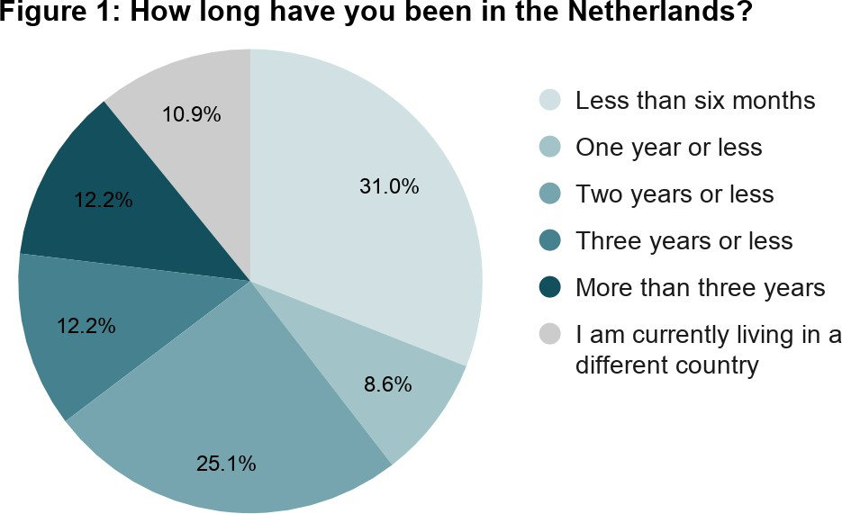
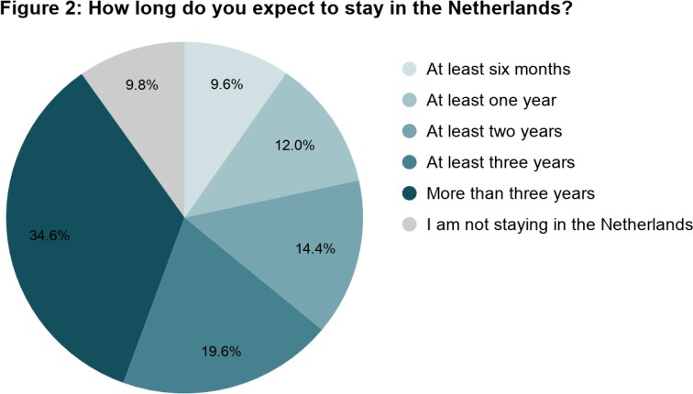

10https://www.iso.nl/wp-content/uploads/2020/05/AISS-2020-EN.pdf

Instelling en opleiding
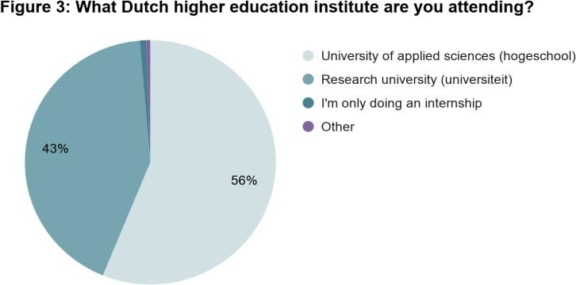
In figuur 3 is te zien dat het merendeel van de respondenten, 56 procent, een hbo-opleiding volgt. 43 procent volgt een wo-opleiding en 1 procent loopt stage/overig.

Van de respondenten die een hbo-opleiding volgen, studeren de meesten aan HZ University of Applied Sciences Vlissingen (25 procent). In figuur
4.1 is weergegeven aan welke vijf hogescholen de meeste respondenten studeren. In totaal gaven de respondenten aan aan 35 verschillende hbo- instellingen te studeren.
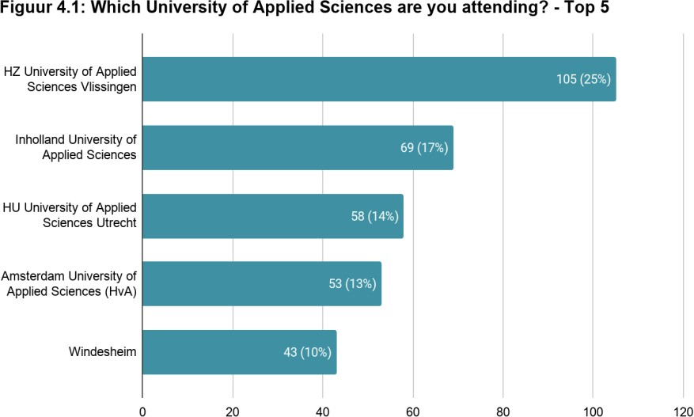

Van de respondenten die een universitaire opleiding volgt komt 24 procent van Eindhoven University. In figuur 4.2 is weergegeven aan welke zes universiteiten de meeste respondenten studeren. De respondenten studeren aan 18 verschillende universiteiten. In totaal komen de respondenten van 53 verschillende hogeronderwijsinstellingen.
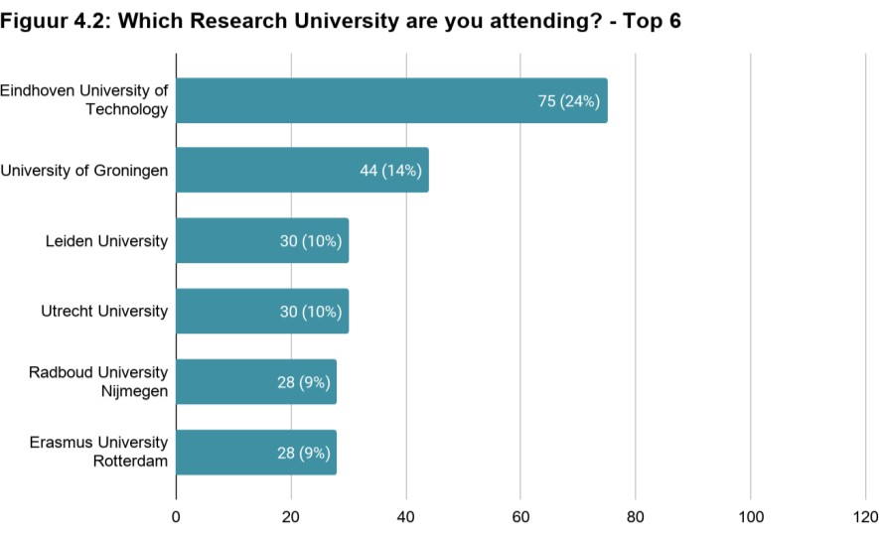

Verder volgt 76 procent van de respondenten een full-time bacheloropleiding, 16 procent een full-time masteropleiding en 7 procent is op uitwisseling (figuur 5). Het overige percentage volgt een pre-master.

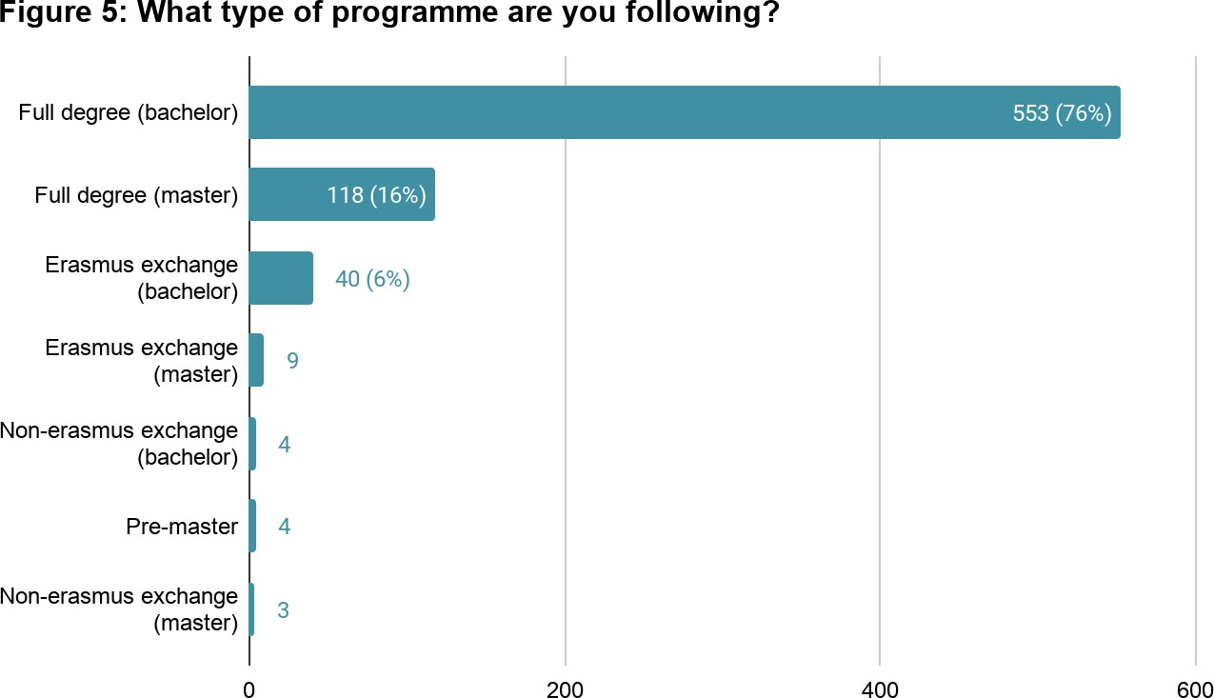

Resultaten

Onderwijs en hogeronderwijsinstellingen
Kernpunten
- Er wordt weinig tot matig rekening gehouden met culturele verschillen door zowel docenten als medestudenten. Rekening houden met culturele verschillen is belangrijk voor de realisatie van de international classroom.
- Respondenten die in het wo studeren zijn minder tevreden over hoe er rekening wordt gehouden met culturele verschillen in vergelijking met respondenten die in het hbo studeren.
- Respondenten zijn over het algemeen tevreden over de informatievoorziening van hun hogeronderwijsinstellingen.
- Rond de 70 procent is tevreden of heel tevreden over de kwaliteit van de docenten en de Engelse taalvaardigheid van de docenten.
- Meer dan 20 procent is (heel) ontevreden met de kwaliteit van online colleges en tentamens in tegenstelling tot 10 procent die ontevreden is met fysieke tentamens en colleges.

Voor elke internationale student geldt dat hij of zij niet alleen in een nieuw land, maar ook in een nieuwe universiteit of hogeschool terechtkomt. En net zoals elk land heeft elke instelling een eigen onderwijscultuur. Het is daarom goed om te monitoren wat internationale studenten van het Nederlandse onderwijssysteem vinden.

Aan de respondenten is gevraagd hoe zij de informatievoorziening van hun onderwijsinstelling ervaren (zie figuur 6). Daaruit blijkt dat uit alle onderdelen meer dan de helft tevreden of heel tevreden is over de informatievoorziening. Over de informatievoorziening van het studieprogramma, selectieprocedures en toegangseisen zijn de respondenten het meest tevreden. Iets minder dan 20 procent vindt dat er te weinig informatie gegeven wordt over het leven in Nederland, de coronamaatregelen en studiebegeleiding. Over het algemeen zijn de respondenten tevreden met de informatievoorziening.

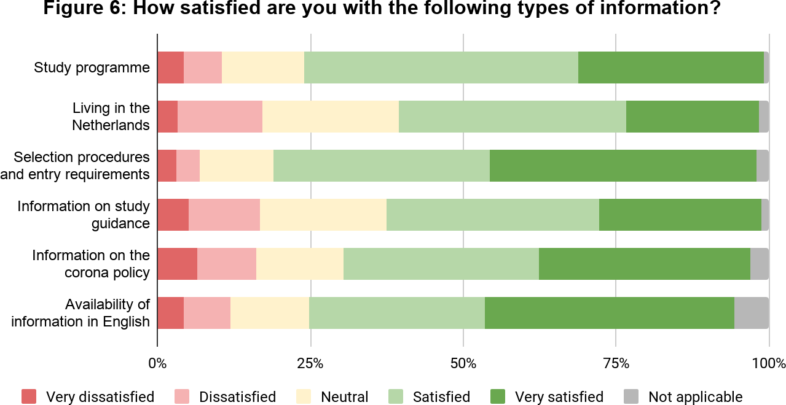

Daarnaast zijn de respondenten gevraagd hun mening te geven over de kwaliteit van het onderwijs dat zij volgen in Nederland (zie figuur 7). Ook dit ervaren respondenten over het algemeen als positief. Rond de 70 procent is tevreden of heel tevreden over de kwaliteit van de docenten en de Engelse taalvaardigheid van de docenten. De studenten zijn het minst tevreden met de online colleges en tentamens, meer dan 20 procenten van de respondenten zijn hier ontevreden of erg ontevreden over. Opvallend is dat bij fysieke colleges en tentamens maar ongeveer 10 procent ontevreden of erg ontevreden is. Dit correspondeert met eerder onderzoek gedaan door het ISO, waar bleek dat studenten niet tevreden waren met verschillende vormen van online onderwijs.¹¹

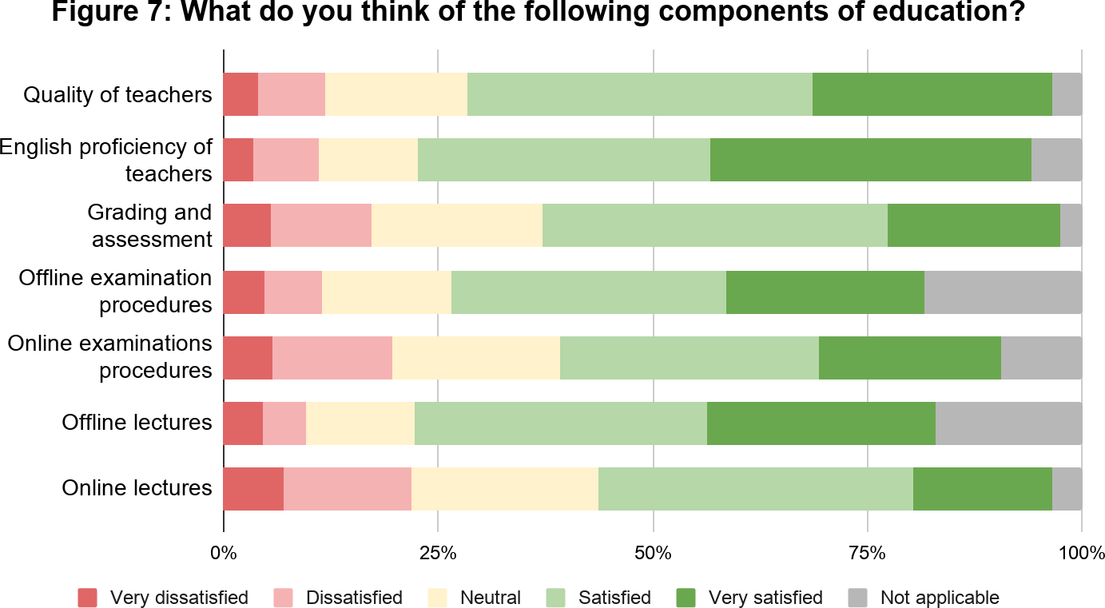

Studenten geven aan dat de kwaliteit van online colleges vaak slechter is dan bij fysieke colleges omdat er weinig interactie en interesse is:

“Online classes severely lack interactivity…. information is oftentimes just provided, but not TAUGHT.”

“Quality of education significantly dropped with transition to online education. Teachers made no effort to make their subject matter more interesting and captivating even though they know online education is very challenging and hard on the students.”

Daarnaast geven de respondenten aan dat zij online tentamens vaak moeilijker vinden dan fysieke tentamens:

“Often the online examinations are made tougher and this leads to study delay.” “The online exams were more difficult, with more questions and less time.”

11https://www.iso.nl/2021/02/onderzoek-bevestigt-studenten-massaal-eenzaam-en-ontevreden-door-digitaal-onderwijs/;
http://www.iso.nl/wp-content/uploads/2021/02/ResearchNed-%E2%80%93-Ervaringen-van-studenten-met-onderwijs-en-toetsen- op-afstand-tijdens-corona.pdf

Een belangrijk onderdeel van internationalisering is het realiseren van een international classroom. Vaak is het doel van een international classroom om het perspectief van iedere student te verbreden en ze op die manier voor te bereiden op een internationale arbeidsmarkt. Aan de respondenten is gevraagd of in hun klas rekening gehouden wordt met culturele verschillen, wat een basis kan vormen voor de international classroom. Over het algemeen wordt er volgens respondenten weinig tot matig rekening gehouden met de culturele verschillen.

In figuur 8 is te zien dat bijna 60 procent aangeeft dat docenten helemaal niet, een beetje of matig rekening houden met de culturele verschillen, voor medestudenten ligt dit op meer dan 75 procent.

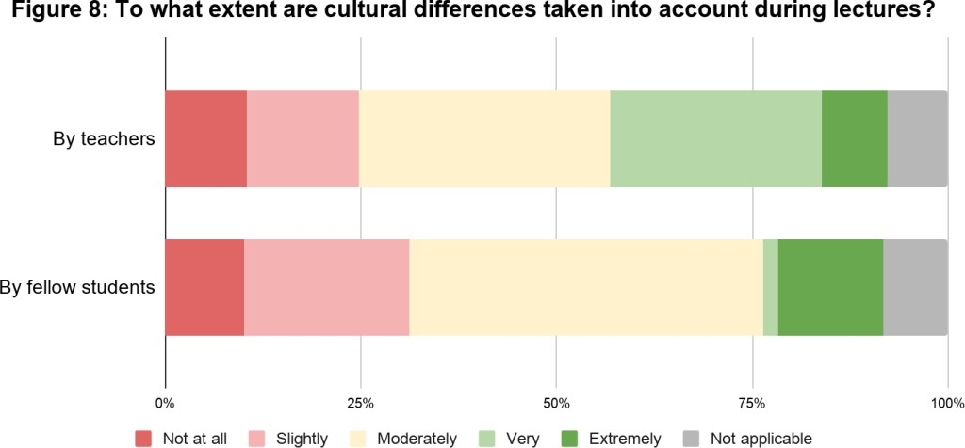

In figuur 9 is te zien dat respondenten die aan het wo studeren minder tevreden zijn over hoe er rekening wordt gehouden met culturele verschillen in vergelijking met respondenten die aan het hbo studeren. 25 procent van de wo-respondenten is (heel) tevreden met hoe docenten rekening houden met culturele verschillen in vergelijking met 44 procent van de hbo-respondenten. Daarnaast is 32 procent van de wo- respondenten (heel) tevreden over hoe studenten rekening houden met culturele verschillen in vergelijking met 43 procent van de hbo-respondenten.
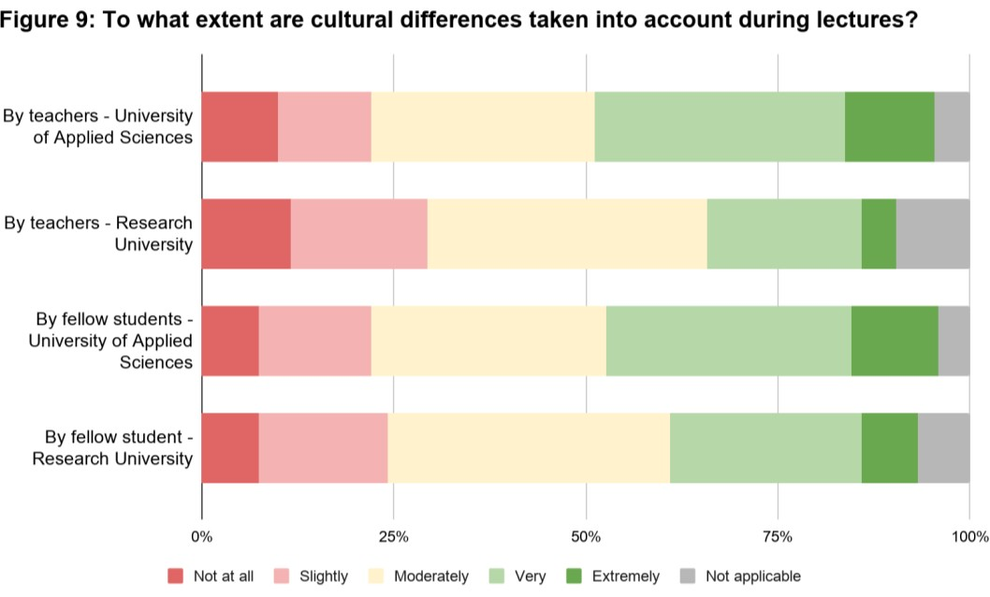

Studenten komen onder andere met de volgende voorstellen, die voornamelijk gericht zijn op docenten, om een international classroom te verbeteren:

“When talking about concepts and examples, be more inclusive and focus on international topics and not only Dutch-based information.”

“Teachers should be more aware about cultural differences and encourage students to strictly speak in English during class.”

Sociale inclusie
Kernpunten
- Een kwart van de respondenten is (heel) ontevreden over hun sociale leven.
- Sport- en studieverenigingen zijn over het algemeen goed toegankelijk voor internationale studenten. Studentenverenigingen en mogelijkheid tot vrijwilligerswerk zijn dit niet: minder dan 20 procent is hier tevreden over.
- Ongeveer een derde van de respondenten is (heel) ontevreden over de mogelijkheid om de Nederlandse taal te leren.
- In vergelijking met hbo-respondenten zijn wo-respondenten minder tevreden met de mogelijkheid om internationale studenten te ontmoeten.
- 76 procent van de respondenten wil meer interactie met Nederlandse studenten. Zij geven aan dat dit bevorderd kan worden door verbeterde mogelijkheden om de Nederlandse taal te leren en een meer diverse samenstelling tijdens groepsopdrachten. Zij leggen de verantwoordelijkheid hiervan vooral bij hogeronderwijsinstellingen.

Sociale inclusie is belangrijk in het verbeteren van de belevingswereld van internationale studenten, zo kan het culturele uitwisselingen bevorderen en de kansen op permanente vestiging vergroten.¹² De AISS bevat daarom vragen die een indicatie geven van de mate waarin internationale studenten sociale inclusie ervaren.

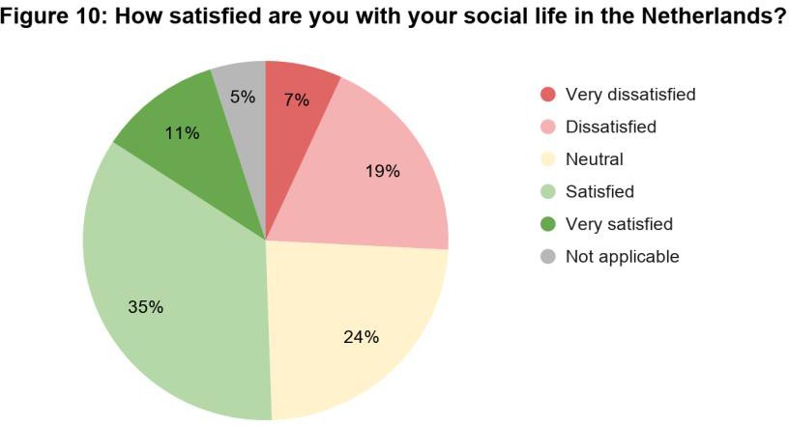
Aan de respondenten is ten eerste gevraagd hoe tevreden zij zijn over hun sociale leven in Nederland. Zoals te zien in figuur 10 zijn de meningen hierover verdeeld. 46 procent is (heel) tevreden met hun sociale leven. Daartegenover is ongeveer een kwart (24 procent) neutraal en een kwart (26 procent) ontevreden tot heel ontevreden over hun sociale leven. Vorig jaar was maar 15 procent ontevreden tot heel ontevreden over hun sociaal leven.¹³

Het sociale leven van een student kan gestimuleerd worden door activiteiten naast zijn/haar studie, bijvoorbeeld door middel van verenigingsactiviteiten en vrijwilligerswerk. Aan de respondenten is gevraagd hoe toegankelijk deze activiteiten in Nederland voor hen zijn. Als gevolg van corona is expliciet gevraagd om digitale activiteiten mee te nemen in de beoordeling hiervan. Uit figuur 11 blijkt dat studieverenigingen over het algemeen goed scoren op toegankelijkheid: meer dan de helft van de respondenten geeft aan tevreden of heel tevreden te zijn over de toegankelijkheid hiervan. Sportverenigingen komen op de tweede plek: ongeveer 40 procent zegt tevreden of heel tevreden over de toegankelijkheid te zijn. Studentenverenigingen en mogelijkheden om vrijwilligerswerk te doen worden

12https://www.universiteitleiden.nl/dossiers/onderwijsvisie/8-ambities/internationalisering-en-diversiteit 13https://www.iso.nl/wp-content/uploads/2020/05/AISS-2020-EN.pdf

als minst toegankelijk ervaren, ongeveer 15 procent is maar (heel) tevreden. Verder is een derde van de studenten (heel) ontevreden over de mogelijkheid om de Nederlandse taal te leren.
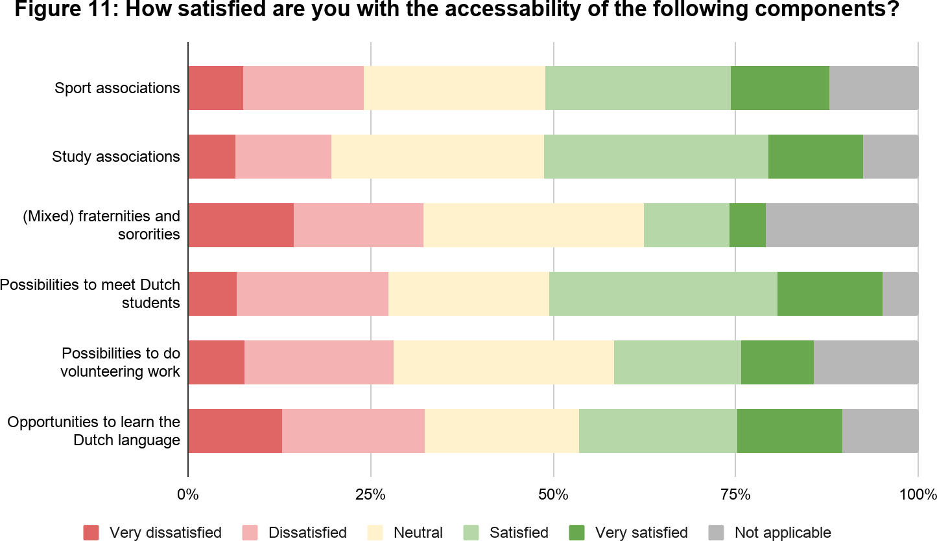

46 procent van de respondenten geeft aan (heel) tevreden te zijn met mogelijkheid om Nederlandse studenten te ontmoeten (zie figuur 11). In deze vraag is er een significant verschil gevonden tussen de antwoorden van hbo- en wo-respondenten (zie figuur 12).
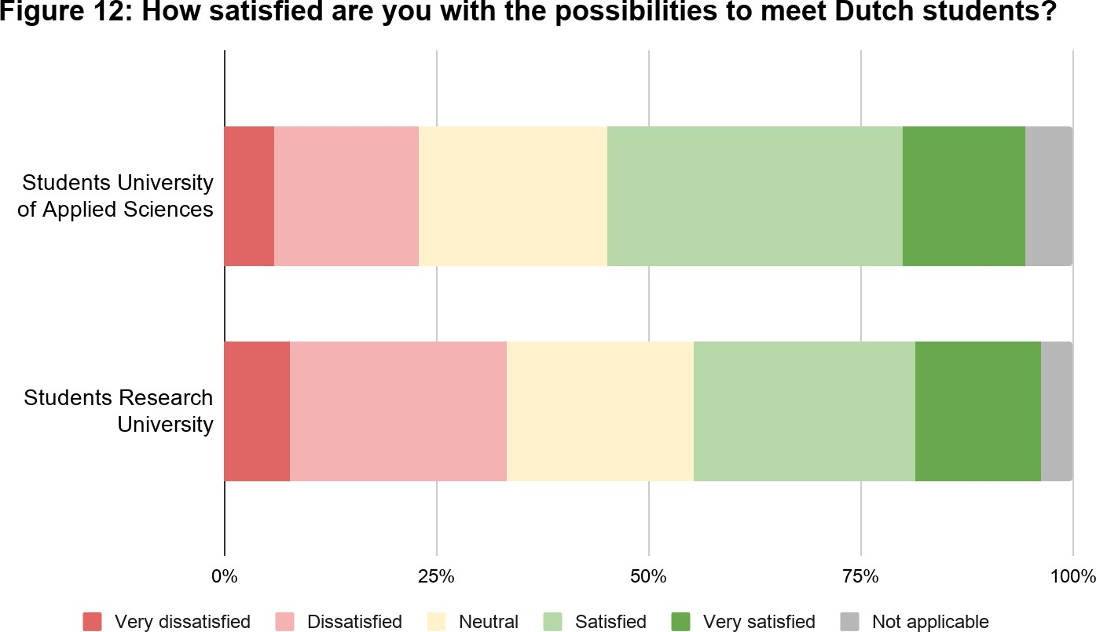

49 procent van de hbo-respondenten gaf aan (heel) tevreden te zijn met de mogelijkheid om Nederlandse studenten te ontmoeten in vergelijking met 40 procent van de wo-respondenten. Daarnaast gaf 33 procent van de wo-respondenten aan (heel) ontevreden te zijn met de mogelijkheid om Nederlandse studenten te ontmoeten in vergelijking met 23 procent van de hbo-respondenten. In vergelijking met hbo- respondenten zijn wo-respondenten dus minder tevreden met de mogelijkheid om internationale studenten te ontmoeten.

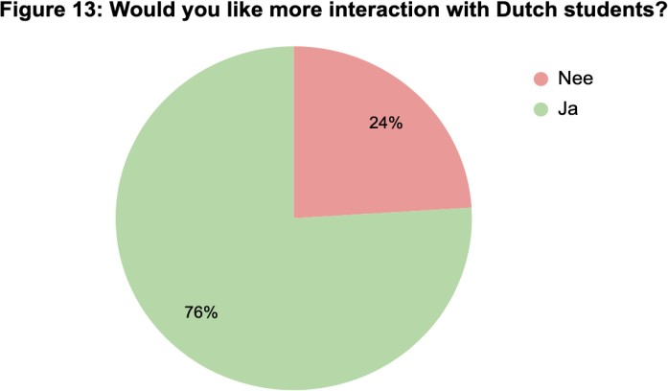
Ondanks de algemene tevredenheid met de mogelijkheid om internationale studenten te ontmoeten, geeft 76 procent aan meer interactie te willen met de Nederlandse studenten (zie figuur 13).

In deze vraag was geen aanzienlijk verschil te vinden tussen de antwoorden van hbo- en wo- respondenten. Uit het bovenstaande blijkt dat een mogelijkheid tot interactie met Nederlandse studenten niet altijd contact met Nederlandse studenten tot gevolg heeft.

In een open vraag is gevraagd hoe de interactie tussen Nederlandse en internationale studenten bevorderd kan worden. Hier kwam verschillende keren naar boven dat er meer gelegenheid moet zijn om Nederlandse taalcursussen te volgen, wat aansluit bij het resultaat dat er veel ontevredenheid heerst over de mogelijkheid om de Nederlandse taal te leren. De respondenten gaven aan dat taal een sleutelrol speelt in sociale inclusie:

“Provide free and easy access to Dutch language courses! Also for international (not only exchange!!) students. Being part of a student association is really challenging when not speaking dutch (...) Learning the language is key!”

“More possibilities for international students to learn Dutch. Language is key”

“My program did not allow us to get credit for language courses (...) I had full workload and very little external support for my learning Dutch efforts. These things get in the way of making decent friendships with Dutch students.”

Veel internationale studenten schreven ook dat ze zich vaak buitengesloten voelen in groepsprojecten en gaven aan dat ze het fijn zouden vinden als de hogeronderwijsinstelling hier meer de leiding in nam:

“Don’t let students pick their project groups but pick them based on the diversity for the group.” “More available mixed groups (..) some groups don’t want internationals.”
“Sometimes they (students) get disappointed when they have a non-Dutch speaking person in their group for class, which makes me feel out of place. It would be great if the university could look into this.”

Welzijn
Kernpunten
- In het algemeen gaat het niet goed met het mentale welzijn van de respondenten: meer dan de helft van de respondenten ervaart (heel) veel stress en ongeveer de helft ervaart (heel) veel irritatie en eenzaamheid sinds september 2020. Bijna een kwart van de studenten ervaart nauwelijks tot geen gevoelens van blijdschap. ¹³
- Meer dan de helft van de respondenten ervaart psychische problemen sinds september 2020.¹³
- Bijna een derde van de respondenten ervaart (zware) financiële problemen sinds september 2020.¹³

Internationale studenten vormen een kwetsbare groep: leven in een ander land levert stress op en het sociale vangnet van internationale studenten is vaak kleiner omdat familie en vrienden verder weg wonen.¹⁴ Door de coronamaatregelen is de mogelijkheid tot sociaal contact van studenten ernstig beperkt en loopt de mentale gezondheid van internationale studenten een nog groter risico dan normaal.¹⁵ Het is daarom van groot belang het welzijn van internationale studenten te monitoren.

Figuur 14 laat zien dat het in het algemeen niet goed gaat met het mentale welzijn van de respondenten. Meer dan 65 procent ervaart (heel) veel stress en de helft ervaart (heel) veel irritatie. Daarnaast voelt bijna de helft (45 procent) van de respondenten zich (heel) erg eenzaam, terwijl dit vorig jaar nog minder dan 30 procent van de respondenten was.¹⁶ Verder ervaart bijna een kwart van de respondenten nauwelijks tot geen gevoelens van blijdschap. Daarentegen zegt ongeveer 60 procent van de studenten gemiddeld tot veel vriendschap te ervaren.

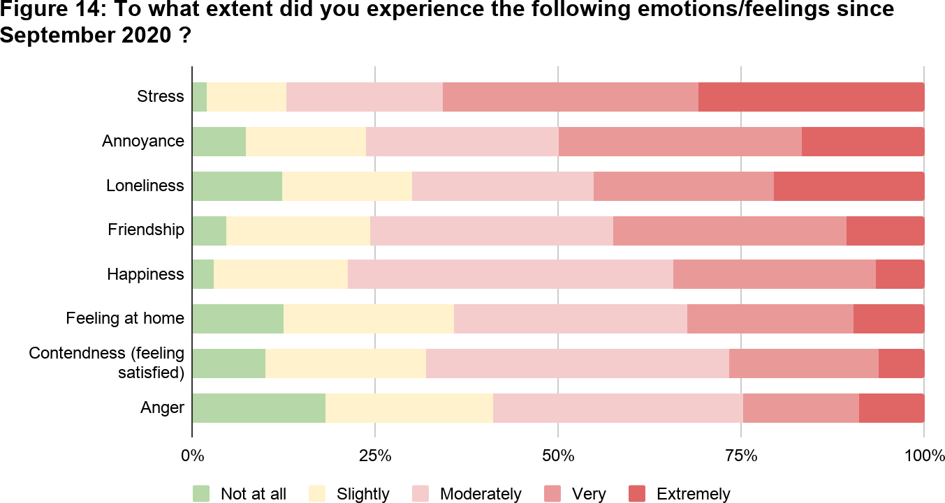

14https://www.trimbos.nl/docs/dd0425d9-4aaa-4d42-a486-60bbe6ec7228.pdf 15https://www.nuffic.nl/sites/default/files/2021-02/the-experience-of-international-students-at-dutch-higher-education-
institutions-during-the-covid-19-pandemic.pdf
16 https://www.iso.nl/wp-content/uploads/2020/05/AISS-2020-EN.pdf

In de opeenvolgende open vraag gaven de respondenten aan dat zij zich vooral gestrest, verdrietig en eenzaam voelen als gevolg van de coronamaatregelen en hoge studiedruk.

“I could not feel any lonier. Since the beginning it was difficult for me to make friends and when I
started making some friends the lockdown started.”

“Honestly, got depressed when I arrived here as I don’t know many people and the student housing I’m living in I don’t see anyone else other than my roommate who is barely at home. So lockdown, winter, curfew and isolation, and a lot of uni work hit me all at once.”

“Stress as a student is normal but with the Covid situation and finding internships is quite difficult so it does get stressful. Now that everything is online, it does get lonely cause you spend most of your days indoors and alone.”
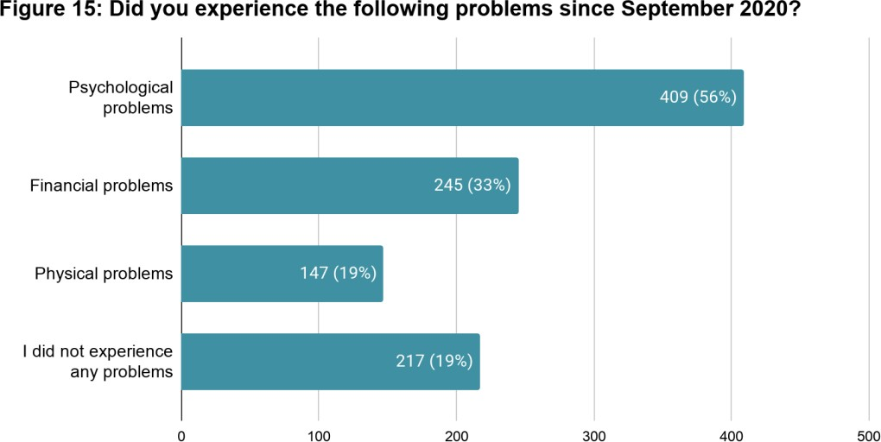

Verder zegt meer dan 70 procent van de respondenten psychische, financiële en/of fysieke problemen te hebben ondervonden sinds september 2o20. Meer dan de helft van het totaal aantal respondenten ervaart psychologische problemen sinds september 2020 (zie figuur 15). Het merendeel gaf aan te maken te hebben met beginnende depressie en dat dit voornamelijk veroorzaakt wordt door stress en eenzaamheid.

“I am really suffering from the lockdown and being alone a lot.” “loneliness on the verge of depression.”
“My loneliness was making it hard to focus on studies and be able to function normally.” “I felt stressed and depressed every day.”
Daarnaast heeft een derde van het totaal aantal respondenten financiële problemen ondervonden. In de opeenvolgende open vraag hadden de studenten de mogelijkheid om dit toe te lichten. Uit deze antwoorden geven studenten voornamelijk aan dat het zware financiële problemen betreft en dat zij

moeite hebben om een baan te vinden. Een student gaf zelfs aan dat hij/zij geen geld had om eten te kopen.

“I am just very poor and sometimes have to restrict my money from food.”

“Due to corona I didn’t find a job so I went out of money and my family had to help.” “Struggling to break even financially due to corona.”
“No student financing, no support from parents, not able to find a job, I am desperate.”

Huisvesting
Kernpunten
- 21 procent van de respondenten woont op dit moment niet in Nederland. Van de respondenten die wel in Nederland wonen is de meerderheid, 64 procent, tevreden over hun woonsituatie, 15 procent is (heel) ontevreden over hun woonsituatie.
- Een meerderheid van de studenten (57 procent) heeft een keer, of meerdere keren, te maken gehad met advertenties die aangaven dat internationale studenten niet welkom zijn in de aangeboden huisvesting. Een derde van de respondenten heeft wel eens meegemaakt dat ze zijn afgewezen voor een woonruimte omdat ze internationale student zijn. 28 procent van de respondenten geeft aan dat ze te maken hebben gehad met oplichting.
- Een groot deel van de respondenten (89 procent) vindt dat hoger onderwijsinstellingen verantwoordelijk moeten zijn voor de huisvesting van internationals.

Het vinden van een kamer is voor internationale studenten vaak een lastige opgave. Uit de antwoorden van de respondenten blijkt dat dit nog steeds het geval is. Al is de situatie veranderd: door de corona crisis kunnen internationale studenten onderwijs ook online volgen vanuit hun thuisland. Daarom is als eerste aan de respondenten gevraagd of ze op dit moment in Nederland wonen. Daaruit blijkt dat 79 procent van de respondenten op dit moment in Nederland woont. De overige 21 procent studeert wel aan een Nederlandse hogeronderwijsinstelling, maar woont momenteel niet in Nederland.

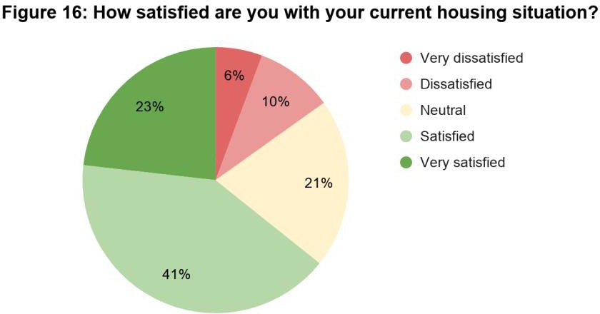
Aan de respondenten die in Nederland wonen is gevraagd in hoeverre ze tevreden zijn over hun huidige woonsituatie. Meer dan de helft van de studenten geeft aan tevreden of heel tevreden te zijn over hun woonsituatie, zoals is te zien in figuur 16. 15 procent is (heel) ontevreden over hun huidige woonsituatie.

Figuur 17 laat zien dat het nog
steeds niet makkelijk is om een woonruimte te vinden in Nederland. Bij bijna de helft van de studenten (49 procent) duurde het meer dan een maand om een woning te vinden, bij 17 procent daarvan duurde het zelfs langer dan drie maanden. Een aanzienlijk deel van de respondenten geeft aan nog geen huisvesting te hebben geregeld voor aankomst in Nederland (16 procent). Deze studenten moeten dus bij aankomst nog huisvesting zien te vinden en moeten op andere locaties overnachten totdat zij dit rond hebben.

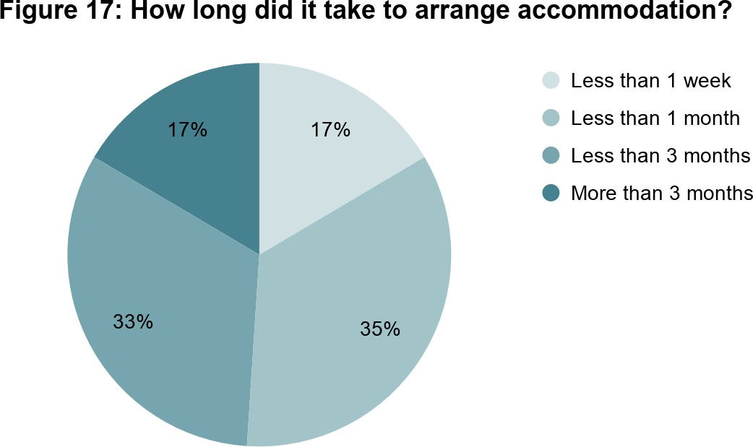

Dit jaar blijkt dat veel respondenten last hebben gehad van problemen rondom huisvesting. Uit figuur 18 blijkt dat meer dan helft van de studenten (57 procent) een keer, of meerdere keren, te maken heeft gehad met advertenties die aangaven geen internationale studenten te willen. Een derde van de respondenten heeft wel eens meegemaakt dat ze zijn afgewezen voor een woonruimte omdat ze internationale student zijn:

“Housing is a huge problem for internationals and face a huge disadvantage in terms of options, pricing and opportunities. There is a severe lack of good affordable student housing.”
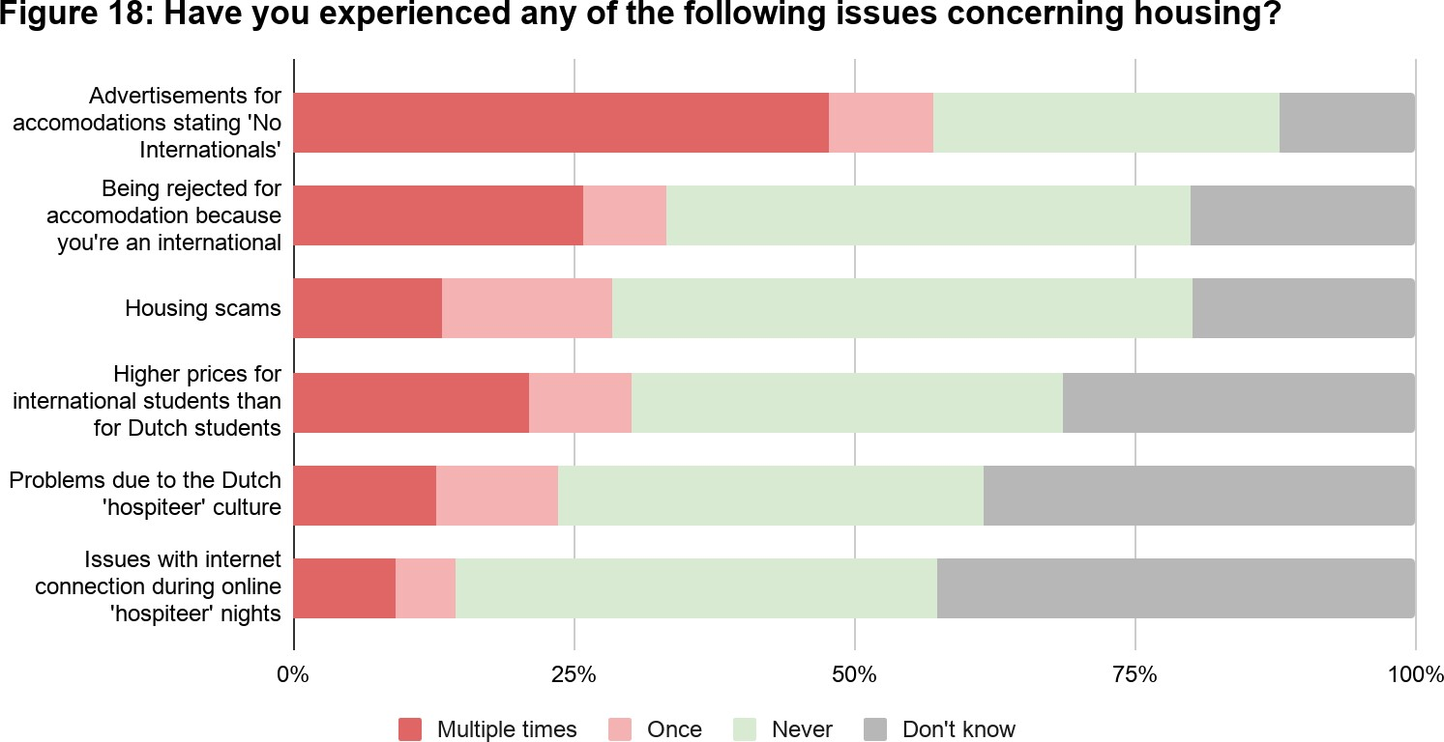

Opvallend is dat een derde van de respondenten aangeeft dat er hogere prijzen worden gevraagd aan internationale studenten:

“My previous landlord charged me a lot more than my housemate for the same sized room because I
couldn't speak Dutch. He also passed some racist remarks and made me feel uncomfortable.”

Meer dan een kwart van de respondenten (28 procent) geeft aan wel eens opgelicht te zijn op het gebied van huisvesting. Bijna een kwart (24 procent) van de studenten geeft aan dat de Nederlandse ‘hospiteer cultuur’ ook moeilijkheden opleverde in het vinden van woonruimte.

Daarnaast is er een verdiepende vraag gesteld aan de respondenten of zij zich veilig voelen in hun woonruimte gedurende de coronacrisis. Daaruit blijkt dat de meeste studenten (71 procent) zich (heel) veilig voelt, en 9 procent van de respondenten zich niet veilig voelt.

Er is ook gevraagd wie verantwoordelijkheid zou moeten dragen voor het huisvesten van internationale studenten. Hier konden meerdere opties geselecteerd worden. 89 procent van de respondenten was van mening dat de hogeronderwijsinstelling hier (mede)verantwoordelijk voor moet zijn. 53 procent geeft aan dat de gemeente hier een verantwoordelijkheid heeft. 37 procent vindt dat de nationale overheid ook verantwoordelijkheid moet dragen.

Om internationale studenten zo goed mogelijk te helpen in het vinden van de juiste woonruimte is juiste en eerlijke informatievoorziening heel belangrijk. Aan de respondenten is gevraagd wat zij vonden van de informatievoorziening over huisvesting voor en tijdens hun verblijf in Nederland. 29 procent van de respondenten was ontevreden over de beschikbare informatie over huisvesting voor het arriveren in Nederland, 22 procent van de respondenten is (zeer) ontevreden over de informatie beschikbaar tijdens hun verblijf in Nederland. Iets minder dan de helft is wel (zeer) tevreden over de informatievoorziening voor en tijdens het verblijf in Nederland, zoals is te zien in figuur 19
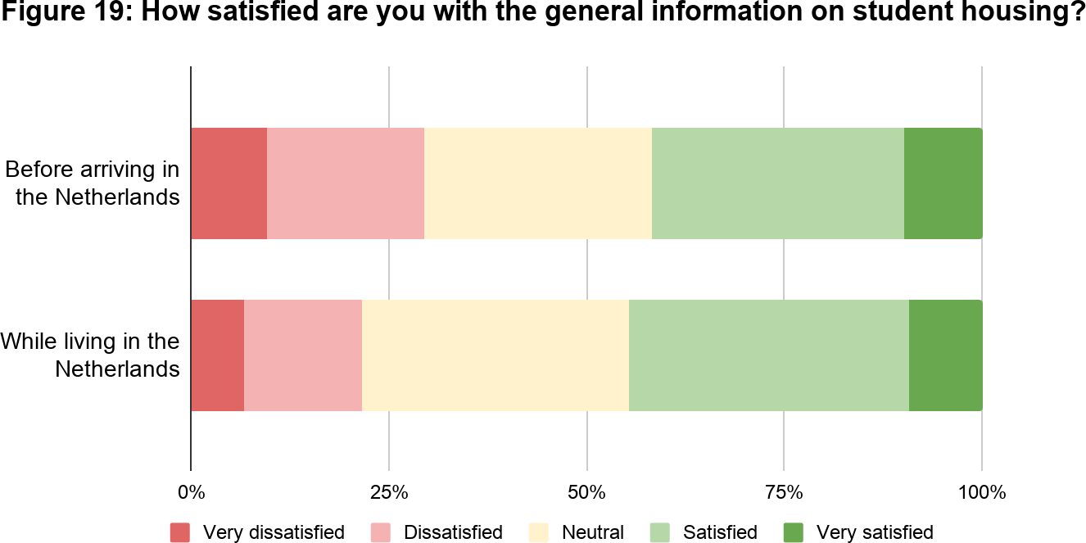

Werk en stage
Kernpunten
- Slechts 19 procent van de respondenten geeft dit jaar aan een bijbaan te hebben naast het studeren, vorig jaar was dit nog 31 procent.
- Internationals hebben op de arbeidsmarkt vooral last van de weinig beschikbare banen vanwege corona en de vraag naar Nederlandssprekende werknemers.
- Op het gebied van informatievoorziening is er nog veel ruimte voor verbetering. 40 procent van de respondenten is ontevreden over de beschikbare informatie omtrent regels en voorschriften om te werken in Nederland. Daarbij geven veel studenten aan dat ze graag meer hulp ontvangen vanuit de hoger onderwijsinstelling.

Veel Nederlandse studenten werken in het jaar 2019-2020 naast hun studie. 77 procent van de hbo- studenten en 68 procent van de wo-studenten in Nederland hebben een betaalde baan naast hun studie.¹⁷ Deze cijfers geven een deels vertekend beeld, omdat het rapport slechts een deel over de coronacrisis gaat. De cijfers van dit jaar zullen een beter beeld scheppen van de invloed van de coronacrisis, deze zijn in september beschikbaar.

Het aantal internationale studenten dat naast de studie werkt is lager ten opzichte van Nederlandse studenten.¹⁸ Dat kan veel verschillende oorzaken hebben: uitwisselingsstudenten blijven vaak maar een half jaar, ze hebben niet altijd een goede beheersing van de Nederlandse taal.

Ook hebben we in de AISS naast werk gevraagd naar de stage van studenten. 153 respondenten lopen op dit moment stage. Dit wordt afwisselend online en offline gedaan.
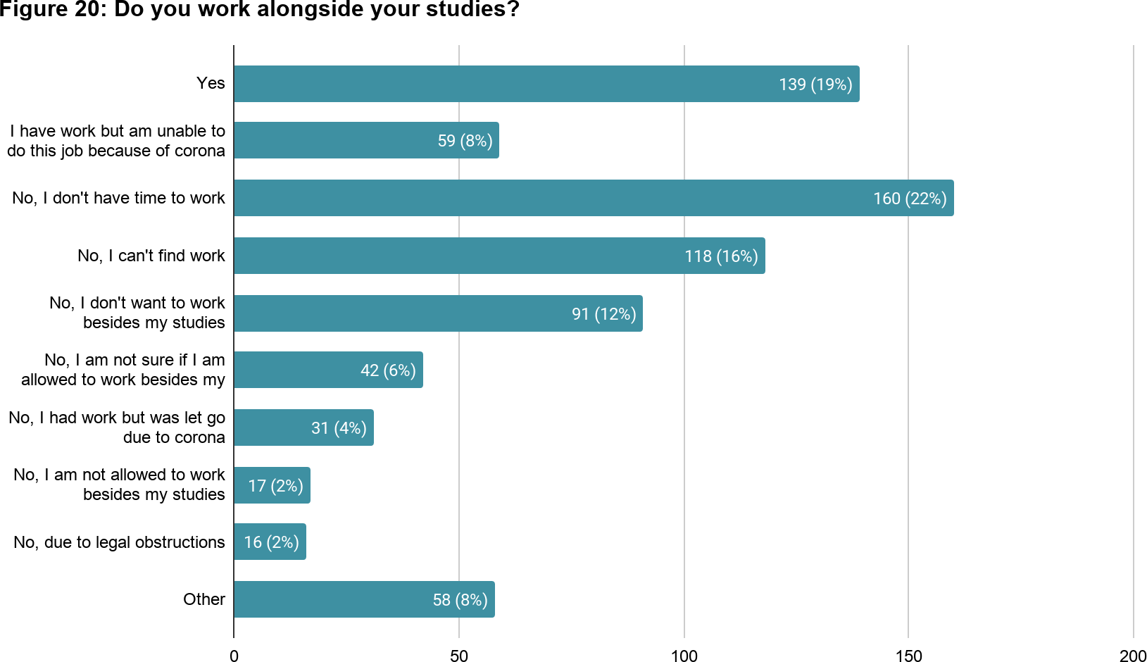

17https://www.rijksoverheid.nl/documenten/kamerstukken/2020/09/01/monitor-beleidsmaatregelen-hoger-onderwijs-2019-2020 18https://www.iso.nl/wp-content/uploads/2020/05/AISS-2020-EN.pdf

Naast een stage hebben 139 respondenten (19 procent) een (bij)baan naast hun studie. Uit figuur 20 blijkt dat de reden waarom sommige respondenten geen werk naast hun studie hebben verschilt. 8 procent heeft werk, maar kan dit niet doen vanwege corona, 16 procent kan geen werk vinden, 22 procent heeft geen tijd om te werken. Daarnaast zijn er ook studenten die niet willen werken, of niet mogen werken naast hun studie. In vergelijking met de AISS-resultaten van vorig jaar blijkt dat een stuk minder respondenten een baan hebben. Vorig jaar gaf 31 procent van de respondenten aan een baan te hebben, dit jaar is dat slechts 19 procent.¹⁹ Hoogstwaarschijnlijk komt dit verschil door het verlies, of tijdelijke stopzetten van banen vanwege de coronacrisis.

De mogelijkheden voor studenten uit EER-landen om te werken verschillen van die van niet-EER studenten.²⁰ Uit de resultaten blijkt dat zowel EER-studenten als niet-EER studenten niet altijd tevreden zijn over de beschikbaarheid van banen in Nederland, de informatie over de regelgeving en de informatie over het vinden van een baan na het afstuderen, of het beginnen van een eigen bedrijf (zie figuur 21).
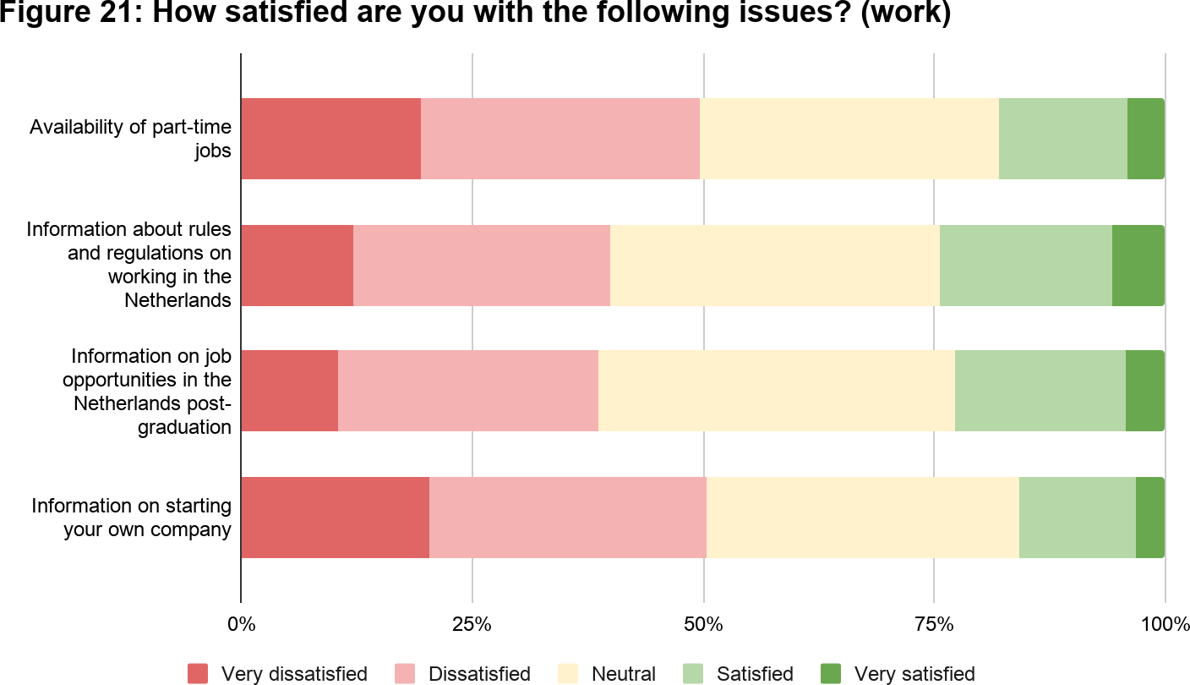

Slechts 18 procent is tevreden over de hoeveelheid beschikbare part-time banen en 24 procent is tevreden over de informatievoorziening omtrent regels en voorschriften om te werken in Nederland. De meeste studenten zijn dus niet tevreden over deze punten.

Aan de respondenten is gevraagd wat voor soort problemen ze vooral tegenkomen rondom werk en stage. Veel studenten geven daarbij aan dat de Nederlandse arbeidsmarkt nog een duidelijke focus heeft op Nederlandssprekende werknemers. Voor internationals is het daarom extra lastig om een baan of stage te vinden:

“I think it is quite common that internationals, who don't speak fully Dutch yet (but we try tho!), get excluded/discriminated in working spaces.”

19 https://www.iso.nl/wp-content/uploads/2020/05/AISS-2020-EN.pdf
20 https://www.inspectieszw.nl/onderwerpen/buitenlandse-studenten

“I worked in the serving section and my Dutch was decent but not perfect and encountered rude
people telling me that if I lived in their country I should be fluent.”

“However, it is quite hard to find an internship, as many require fluent Dutch skills. Also my university shares not as much English speaking options and support in our study-internship group, so it is really hard to find something yourself.”

Veel studenten geven ook aan dat corona invloed heeft gehad op het vinden van werk en stage, of dat hun stage niet is doorgegaan:

“I did volunteer work in a museum, and due to corona it has to remain closed until March. Also, my
internship might get cancelled due to corona regulations.” “Due to Covid 19, the number of part time jobs is very limited.”
“A lot of internships in the Netherlands are Dutch-only. As an international student who does not
speak Dutch you can hardly find any internship with the corona.”

Tot slot geven studenten aan dat er onvoldoende informatie beschikbaar is over het vinden van werk of een stage, zoals blijkt uit figuur 21 en figuur 22. Daarnaast geeft 40 procent van de respondenten die stagelopen in Nederland ook aan dat ze ontevreden tot zeer ontevreden zijn over de informatievoorzieningen met betrekking tot verzekeringen, salarissen en compensaties.

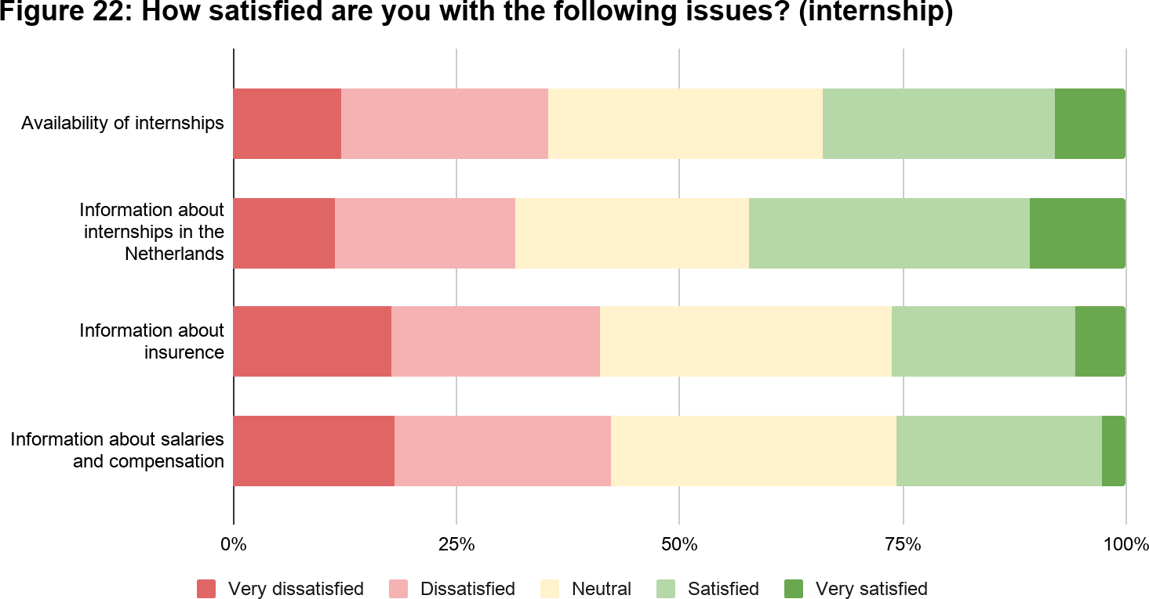

‘’Finding relevant and concrete information on insurance during my internship was very difficult and
confusing to find’’

‘’ There have been so many times when I need to use google translate to understand government/internship documents or web pages because there is no English translation. That already is a huge turn-off for internationals who don't speak Dutch.’’

‘’In the internship I had to pay too much taxes because the company didn't give me the tax deduction document to avoid this process, nobody told me how to do that, neither the university nor the company.’’

Ze benoemen daarbij vooral dat ze informatie en hulp missen vanuit hun hogeronderwijsinstelling:

“The school was not helpful at all. Internships in the Netherlands are predominantly in a Dutch
speaking environment.”

“The university didn't help and didn't have list with the past workplaces from other years.”

“There was hardly any information given out by the HvA on how to find an internship and go through the interview process. I felt very lost throughout the experience.”

Zorgverzekering
Kernpunten
- Er heerst veel onduidelijkheid rondom de zorgverzekeringsplicht voor internationale studenten, voor 39 procent van de internationale studenten was het onduidelijk of ze wel of niet verzekerd moesten zijn.
- Respondenten vinden het ingewikkeld om in Nederland een zorgverzekering aan te vragen.
- 8% van de respondenten heeft een boete ontvangen gerelateerd aan de zorgverzekering.
- De respondenten ervaren een taalbarrière met Nederlandse verzekeringsmaatschappijen.

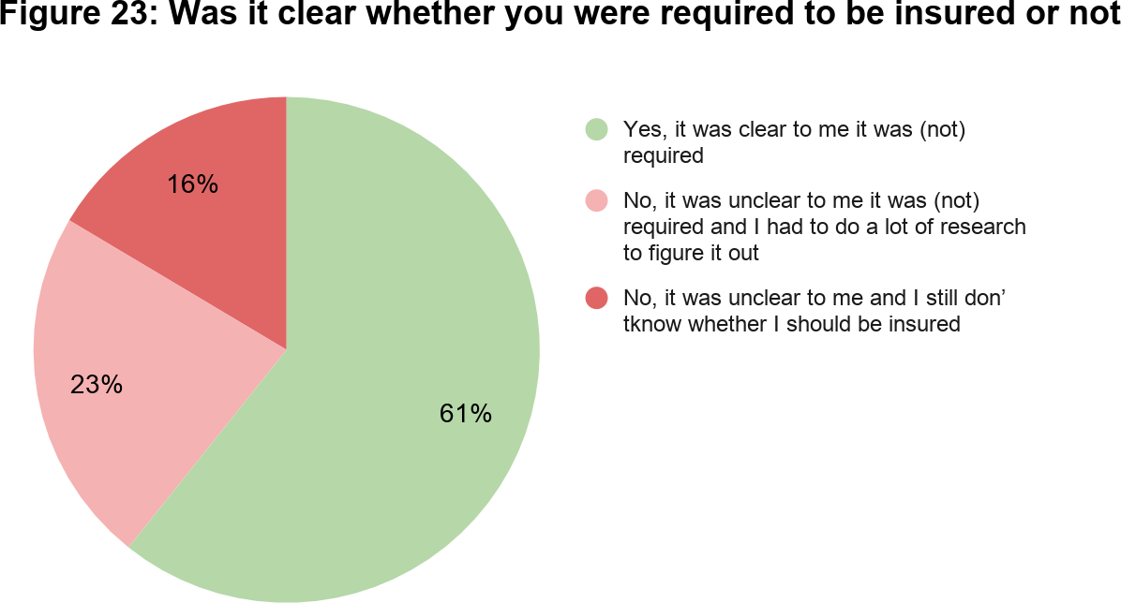
Vooral in deze coronatijden is het erg belangrijk dat internationale studenten goed verzekerd zijn om boetes, financiële problemen en verdere gezondheidsproblemen te voorkomen. De AISS bevat vragen over de zorgverzekering om zo meer inzicht te krijgen of, en zo ja welke, knelpunten internationale studenten ervaren in dit domein.

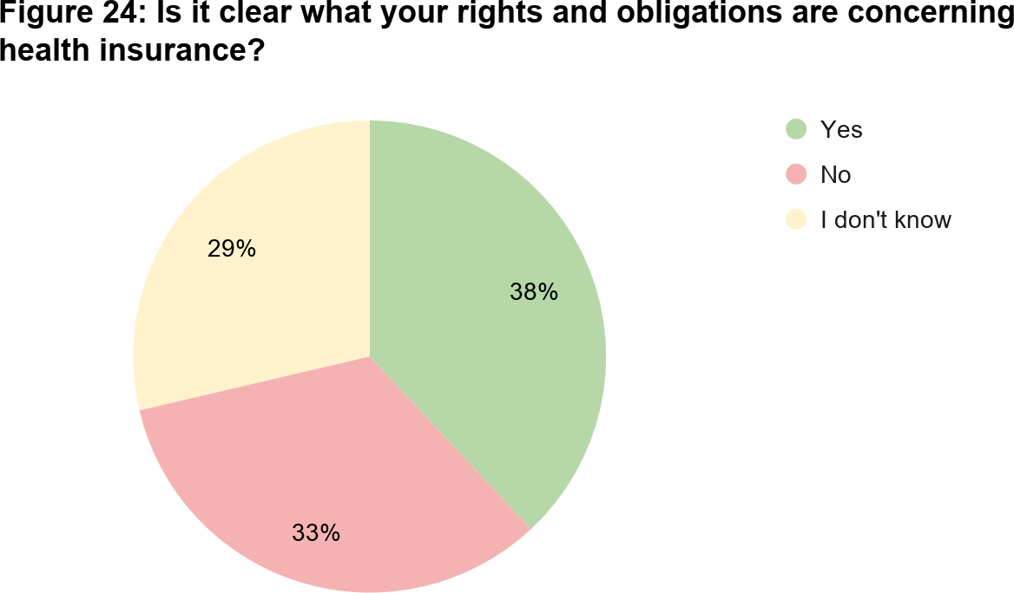
Uit figuur 23 blijkt dat er vooral veel onduidelijkheid heerst rondom de zorgverzekeringsplicht. Voor 39 procent van de respondenten was het onduidelijk of ze wel of niet verzekerd moeten zijn in Nederland. Van die 39 procent is het voor 16 procent nog steeds onduidelijk. Daarnaast weet minder dan 38 procent welke rechten en plichten uit een zorgverzekering voortvloeien (zie figuur 24).

Verder gaven internationale studenten aan dat zij veel verschillende instanties benaderd hebben om meer informatie te
krijgen over hun zorgverzekeringsplicht. De meest voorkomende instanties waren de universiteit of hogeschool, studentenorganisaties en verschillende verzekeringsbedrijven.

In totaal heeft 8 procent van de respondenten een boete ontvangen. 4 procent heeft deze ontvangen omdat ze niet verzekerd waren, 1 procent omdat ze niet de maandelijkse premie betaald hebben en de overige 3 procent door een andere reden.

In de open vragen gaven de respondenten aan dat zij vaak onterecht een boete hadden ontvangen. Meestal lukte het de respondenten om dit op te lossen, maar dit kostte veel tijd en energie:

“I had an EU health insurance card, which suffices if you're a student and not working. They fined me
but after calling them extensively I managed to fix it.”

“I got fined several times for not showing proof of being insured, even though I had sent several letters, but in the end it was resolved and they took the fines back.”

“The Insurance company fined me even though there was no reason to, they thought I was a student without even asking. I called and fixed it but I couldn't believe how an organization like that just fines people instead of checking the correct information first.”

Daarnaast hadden de respondenten de mogelijkheid om toelichtingen te geven over eventuele andere problemen die ze ondervonden met hun zorgverzekering. Hier kwam vooral tevoorschijn dat het voor respondenten vaak onduidelijk is hoe het zorgsysteem in Nederland werkt en dat het erg ingewikkeld is om een zorgverzekering aan te vragen.

“It was tricky to get the insurance set up because I needed a Dutch bank account, but then for the Dutch account I needed a Dutch phone number. All these things were interlinked and it was hard to juggle the order in which I could do things.”

“It seems generally unclear whether international students are or aren’t allowed to take Dutch healthcare insurance and receive zorgtoeslag.”

“My biggest issue with insurance is that I found out months after getting my Dutch insurance that I am also entitled to get some of the money that I pay back. (..) Would be nice if I found that out from the school for example, and not by coincidence from a friend.”

Ook gaven de respondenten aan dat zij een taalbarrière ervaren met de Nederlandse verzekeringsmaatschappijen:

“My insurance is not English friendly.”

“For a non-dutch speaking person it is very difficult to understand dutch insurance system.”

“There was a whole process of someone checking if i had insurance, it was very confusing cause i only
got letters in dutch.”

Het Nederlandse systeem
Kernpunten
- Internationale studenten ondervinden informatievoorziening en communicatie nog te vaak in het Nederlands, waardoor zij belangrijke informatie missen met betrekking tot DUO, de Nederlandse overheid en gemeenten. Uit de toelichting van de respondenten blijkt dat het een gecompliceerd en onduidelijk proces is om studiefinanciering aan te vragen en te voldoen aan de 56 uur per maand.
- Internationale studenten geven voornamelijk aan in de knel komen met het openen van een Nederlandse bankrekening en het registreren bij de gemeente.
- Internationale studenten geven aan dat zij het vaak nog te moeilijk vinden om zaken te regelen bij de Belastingdienst, openbaar vervoer en huisartsen.
- Internationale studenten vinden het onredelijk dat zij moeilijk in aanmerking komen voor het studentenreisproduct.

Figuur 25 geeft weer hoe de respondenten de verschillende instellingen waarderen met betrekking tot de informatievoorziening in het Engels. De helft van de respondenten geeft aan over het algemeen tevreden te zijn met de informatievoorziening over praktische en noodzakelijke zaken. Studenten zijn voornamelijk tevreden met de Engelse informatievoorziening van banken: meer dan 50 procent van de ondervraagden is tevreden. Over de informatievoorziening van DUO en de gemeentes zijn respondenten het minst tevreden: 25 procent van de respondenten geeft aan ontevreden tot zeer ontevreden te zijn met de beschikbare informatie in het Engels bij DUO en de gemeentes.
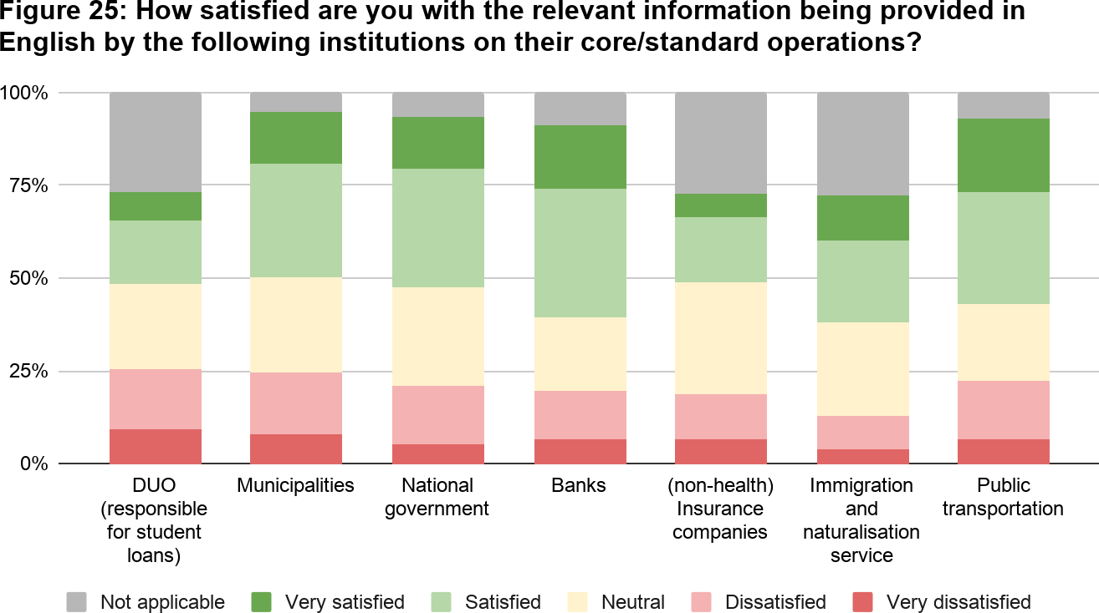

De respondenten hadden de mogelijkheid om toelichting te geven en gaven voornamelijk aan dat het in het algemeen moeilijk was om belangrijke zaken te regelen:

‘’just in general, info is always in Dutch’’

‘’It was very difficult to fix everything with those organisations, there were so many papers,
everything was in Dutch, nobody knew anything about other organisations.’’

‘’the signing up (municipality, bank, etc.) is horrible. To do one, you need to have all the other things
already, which does not make sense. How are you supposed to start?!’’

‘’Make more information available in English, especially when it comes to tax reductions or other benefits that students might have concerning their accommodation (and tax payments), health insurance (and benefits), DUO, Dutch law (and more importantly, Dutch employment law!)’’

Daarnaast geven de respondenten aan dat het nog vaak te onduidelijk is en/of te lang duurt om zaken zoals een verzekering, DUO-lening of een persoonlijke OV-chipkaart te regelen. Hierdoor lopen internationale studenten tegen verscheidene knelpunten aan en kunnen zij vaak niet op tijd de juiste zaken regelen voorafgaand aan hun verblijf in Nederland:

‘’I have been trying to apply for the loan since September and they take 2 months to reply if they reply or I need to be calling he all the time and I still haven't got it because they are always adding something else to the documents'’’

‘’The DUO website redirects you to all kinds of different websites and people whereas in my opinion this could be done more efficiently and clearly stated on the website. There seem to be a whole lot of unnecessary steps to be taken for international students in order to get administrative or logistic issues resolved. It is also not very clear what exactly you can get (benefits, loans, bank accounts, health insurance, etc.) as an international student since this is not stated clearly on either of these websites.’’

‘’I couldn't figure out if there are any special rates (for international) students for public transport and how or if I could apply for a personal OV- chipcard since a lot of information is only provided in Dutch. ‘’

Verder informeert de onderwijsinstelling zelf vaak niet, of niet voldoende, over de werking van het Nederlandse systeem, zoals het inschrijven bij een gemeente (waarna je een BSN-nummer krijgt) en registratie bij een huisarts. Het blijft voor internationale student vaak onduidelijk hoe dit in zijn werk gaat:

“it was very unclear to me how to register with a GP, and whenever I would go by the clinic no one was there who spoke English enough to point me in the right direction’’.

‘’The university did not provide help to open a bank account. I had to visit ABN Amro 4 times till I got an appointment with them to open a bank account. There is no information portal to figure out what the procedures are in general to open a bank account and what options are available.’’

.

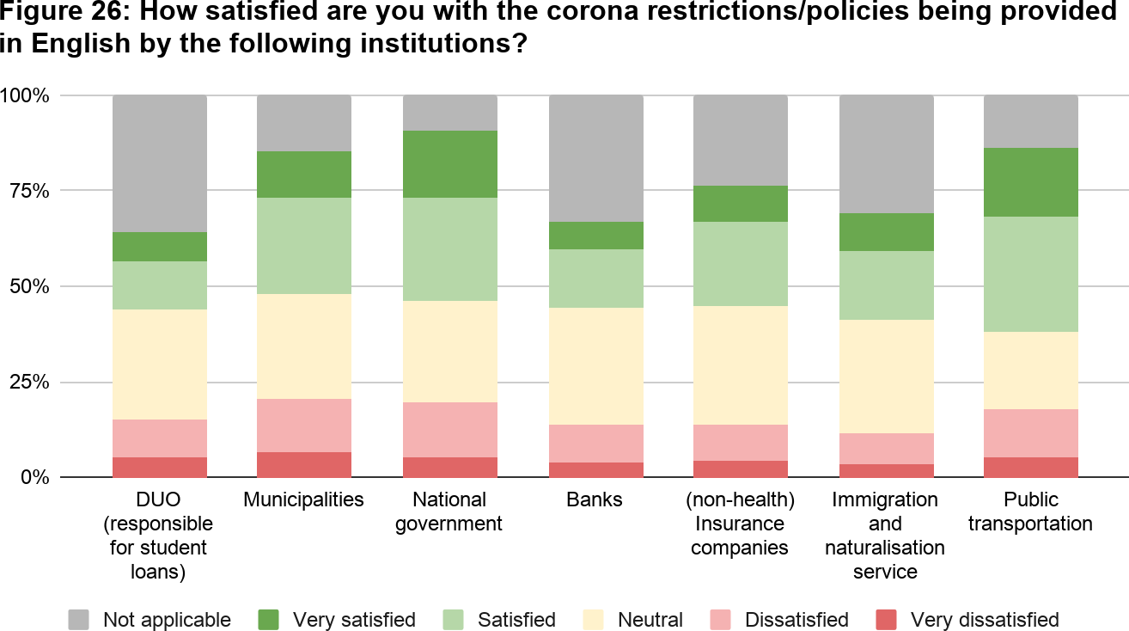

Wat betreft Engelse informatie over corona en de daaruit voortvloeiende maatregelen zien we een vergelijkbare tevredenheid als over de algemene informatievoorziening. Met name over de informatievoorziening van de Nederlandse overheid en lokale gemeenten met betrekking tot corona zijn respondenten niet tevreden (figuur 26). 22 procent geeft aan ontevreden te zijn met de communicatie en informatie vanuit deze instanties. Daarentegen scoren hogescholen en universiteiten aanzienlijk hoger aangezien 70 procent van de respondenten aangeeft tevreden tot heel tevreden te zijn met de informatievoorziening vanuit de hogeronderwijsinstellingen over corona en de maatregelen.

Tenslotte, een aanzienlijk deel van de respondenten geeft aan dat het onbegrijpelijk is dat sommige faciliteiten (bijvoorbeeld het studentenreisproduct) nog steeds alleen voor Nederlandse studenten gelden, ondanks dat ze hier drie en/of meer jaren studeren:

“It is a pity that the public transportation discount for students provided by DUO is only for Dutch students and does not apply for international students as well. I think the discount is a great way for international students to travel around the Netherlands and get to know the country more during their stay.’’

‘’An international equivalent of the student travel product could be of huge benefit - free public transport is not expected, but at least a discounted rate for students who do not fulfill the requirements for the regular student travel product would be great.’’

Redenen om (niet) te blijven
Kernpunten
- Internationale studenten hebben twijfels over de mogelijkheden op de Nederlandse arbeids- en huizenmarkt.
- De helft weet nog niet of zij wel in Nederland blijven na hun studie.

Meer dan de helft van de studenten (52 procent) weet niet of ze na het afstuderen nog in Nederland blijft, 35 procent geeft aan dat ze verwachten in Nederland te blijven, 13 procent wil niet in Nederland blijven (zie figuur 27). De respondenten is gevraagd om een toelichting te geven bij hun antwoord. Daaruit blijkt dat veel studenten twijfelen over de arbeids- en huizenmarkt:

“I am not sure yet if there will be other opportunities abroad to further develop my skills.”

“Depending on the job offer. I love Amsterdam and want to come back but my own country also offers
many great job possibilities.”

“I do not know what and where I will do my master (I am a bachelor student) and what my career opportunities will be after finishing my master.”

“I believe my field of study has good job opportunities in the Netherlands. The standard of living is
also quite good.”

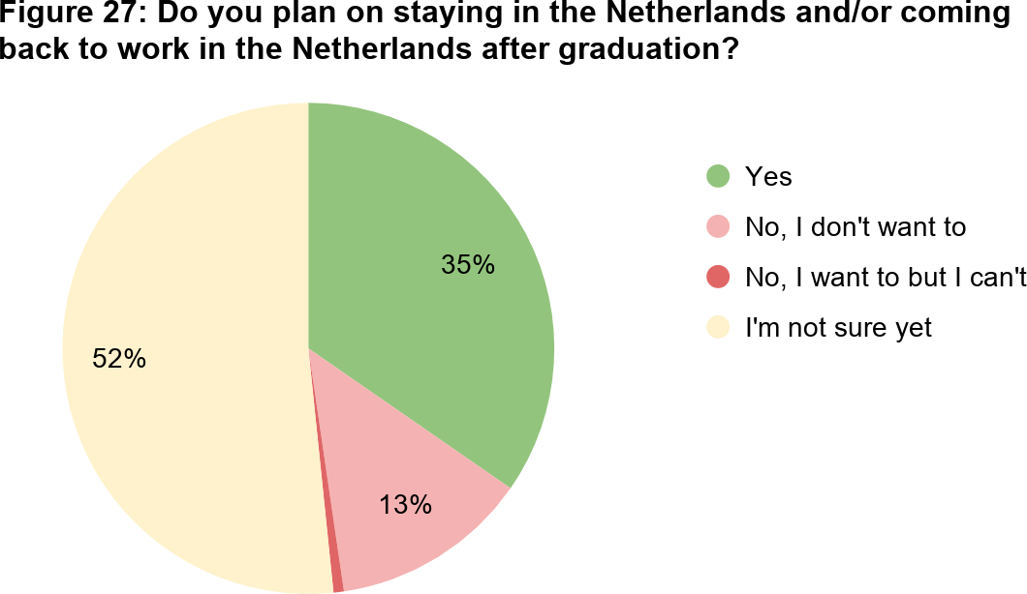

Noodzakelijke verbeteringen volgens de internationale student
Kernpunten
- Respondenten vinden dat voornamelijk op het gebied van huisvesting, werkgelegenheid en sociale integratie de meeste winst is te behalen voor hogeronderwijsinstellingen, beleidsmakers en overheidsinstanties.
- Respondenten geven aan dat studie-, studenten- en gezelligheidsverenigingen een actievere rol kunnen spelen in de sociale integratie van internationale studenten.

De AISS sluit af met de vraag op welk gebied verbeteringen het hardste nodig zijn, en welke concrete verbeteringen dat dan zouden moeten zijn. Respondenten konden meerdere gebieden selecteren en hun antwoord toelichten door middel van open vragen. Figuur 28 geeft hieronder de resultaten weer.
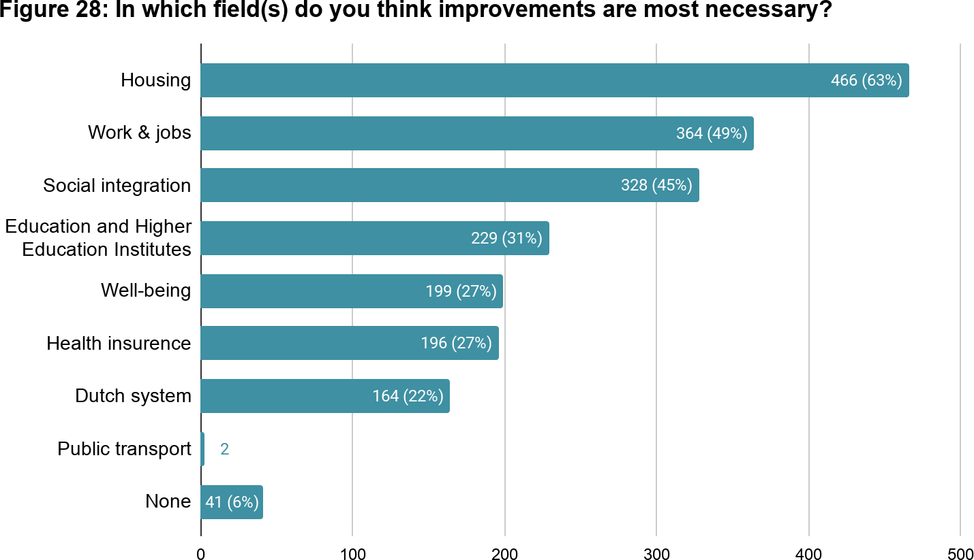

Een veelvoorkomende en terugkerende aanbeveling vanuit de respondenten is dat er concrete stappen gemaakt moeten worden om de schaarste van betaalbare huisvesting te verminderen. Dit fenomeen speelt uiteraard niet alleen onder internationale studenten, maar ook de Nederlandse student is hier de dupe van. Verder geven respondenten aan dat zij duidelijker (en in het Engels!) op hun rechten en plichten willen worden gewezen met betrekking tot huisvestiging. Uit de open vragen blijkt verder dat het duidelijk moet worden wie verantwoordelijk is voor studentenhuisvesting. Respondenten geven voorkeur aan een overheidsinstantie om te voorkomen dat er misbruik wordt gemaakt van internationale studenten, bijvoorbeeld door private kamerverhuurders.

Het tweede onderwerp waar veel internationale studenten aangeven problemen mee te hebben is het vinden van een baan. Het is nog te vaak te moeilijk om een bijbaan te vinden en om zodoende in aanmerking te komen voor het studentenreisproduct. De problemen op de arbeidsmarkt hebben vaak te

maken met een taalbarrière, visa-beperkingen, maar ook de Dutch-only cultuur.²¹ Respondenten geven aan dat de Dutch-only cultuur, waarbij huisvesting, stages of bijbanen specifiek alleen voor Nederlandse studenten beschikbaar is, discriminerend overkomt en het internationale studenten belemmert om zich volledig in de Nederlandse maatschappij te integreren. Daarom bevelen internationale studenten hogescholen, universiteiten en studentenorganisaties aan om hier meer aandacht aan te besteden en hierin een ondersteunende rol te vervullen.

Ten slotte, sociale inclusie en/of sociale integratie. Respondenten geven in de open vragen sectie aan dat sociale integratie erg belangrijk is voor internationale studenten om zich in hun lokale ‘community’ thuis te voelen. Helaas geeft een kwart van de respondenten aan ontevreden te zijn met sociale integratie (zie sectie sociale inclusie). Mede door de vele Nederlandstalige studenten- en gezelligheidsverenigingen, en de aanvullende beperkingen in deze corona-tijd, worden internationale studenten nog harder geraakt dan Nederlandse studenten. Daardoor zouden hogeronderwijsinstellingen en studenten- gezelligheidsverenigingen (bijvoorbeeld ESN, AEGEE of andere lokale internationale verenigingen) meer op integratie en inclusie kunnen richten om de interactie tussen Nederlandse en internationale student te verbeteren. Bijvoorbeeld door middel van het organiseren van een buddy-programma. Bovendien geven respondenten aan dat het aanbieden van gratis Nederlandse taallessen door hoge onderwijsinstellingen en/of studie- en studentenverenigingen, internationale studenten bevordert om te mengen onder Nederlandse studenten en deel te nemen in de Nederlandse maatschappij.

21 https://universonline.nl/nieuws/2020/01/21/dutch-ugly-symptom-narrow-minds-universitys-growing-pains/

Conclusies en aanbevelingen

Uit dit rapport komt naar voren dat er veel mogelijkheden zijn om de positie van internationale studenten in Nederland verder te verbeteren. Dit is van uiterst belang om internationalisering op een juiste manier te realiseren. Op basis van de bovenstaande hoofdstukken komen wij tot de volgende concrete aanbevelingen, uitgesplitst naar doelgroep. Het eerste deel is gericht op hogeronderwijsinstellingen. Het daaropvolgende op beleidsmakers.

Aan hogeronderwijsinstellingen

- Investeer in toegang tot mentale gezondheidszorg voor internationale studenten. De resultaten over het welzijn van studenten baren ons zorgen: veel internationale studenten hebben vanaf september 2020 te maken gehad met (ernstige) psychische problemen. Zorg dat docenten hiervan op de hoogte zijn en hier op letten tijdens hun (online) college. Zo kan een docent adequaat informatie verstrekken over hoe een student om hulp kan vragen indien deze behoefte heeft aan een gesprek met bijvoorbeeld een studentenpsycholoog. Zorg ook dat er voldoende studentpsychologen beschikbaar zijn die de Engelse taal machtig zijn om internationale studenten te ondersteunen.

- Faciliteer toegankelijke Nederlandse taalcursussen voor internationale studenten en geeft dit prioriteit. 33% van de respondenten zijn (erg) ontevreden over de beschikbaarheid van betaalbare of gratis Nederlandse taalcursussen. Het leren van de Nederlandse taal vergroot de mogelijkheden om te integreren in de Nederlandse samenleving zou verbreden: zo bevordert het leren van Nederlands de interactie tussen internationale en Nederlandse studenten, draagt het bij aan de baankansen en kan de duidelijkheid rondom het Nederlands (zorg)systeem voor internationale studenten bevorderen.

Aan beleidsmakers:

- Ontwikkel een integrale visie op het internationale aspect van hoger onderwijs, welke ook de positie van internationale studenten in Nederland omvat. 52% van de respondenten geeft aan nog niet te weten of ze in Nederland blijven na de studie en er worden 3 meest onderwerpen aangeduid waar verbetering als noodzakelijk gezien wordt. Die onderwerpen zijn huisvesting, werkgelegenheid en sociale integratie. Om dit adequaat te verbeteren is er een gedeelde aanpak van de betrokken instanties nodig.

- Communiceer eerlijk en duidelijk over woningtekorten, verleng het Landelijk Actieplan Studentenhuisvesting en besteed hierbinnen aandacht aan Engelstalige informatievoorziening. De woningnood in studentensteden is hoog, zowel voor Nederlandse als internationale studenten. Het verschil tussen deze groepen is echter dat internationale studenten geen terugvaloptie hebben, zij kunnen er niet voor kiezen om ‘dan nog maar een jaartje thuis te wonen’. Dit maakt hen kwetsbaar voor misbruik en uitbuiting. Naast het ministerie kunnnen ook hogeronderwijsinstellingen hier hun verantwoordelijkheid nemen door internationale studenten op de hoogte te stellen over de woningnood voordat zij naar Nederland komen en hen te

ondersteunen in het vinden van een woonruimten. De inventarisatie laat zien dat er nog veel te winnen is op dit vlak.

- Verzamel complete, duidelijke en up-to-date informatie over werk, het recht op studiefinanciering, het openen van een bankrekening, het registreren bij de gemeente, de zorgverzekeringsplicht op één centrale website in het Engels. Uit de resultaten blijkt dat een aanzienlijk deel van de respondenten ontevreden is over de informatievoorziening vanuit verscheidene instanties. Onze aanbeveling is om een centrale website breed zichtbaar te maken onder internationale studenten en hierop specifieke informatie beschikbaar te stellen naar de behoefte van internationale studenten. Deze website zou moeten fungeren als ‘naslagwerk’ voor zowel toekomstige als huidige internationale studenten in Nederland. Een goed initiatief op dit vlak is bijvoorbeeld de website Studyinholland.nl. Van belang is ook om samen te blijven werken met hogeronderwijsinstellingen, studentenkoepels en overige relevante partijen zodat elke partij standaard naar deze website verwijst en dubbele (wellicht foutieve of verjaarde) of onduidelijke informatie zoveel mogelijk wordt voorkomen.

- Creëer een jaarlijkse monitor vanuit het ministerie van Onderwijs, Cultuur en Wetenschap zodat de AISS overbodig wordt. De conclusies uit dit rapport geven een eerste beeld van de problemen waar internationale studenten tegenaan lopen en dit eerste beeld is schokkend. Het monitoren van zo’n belangrijk onderwerp als dit zou niet de taak van ESN, de LSVb en het ISO moeten zijn, maar door het ministerie moeten worden geborgd.

